概述
ZW8-12系列真空断路器为额定电压12KV，三相交流50Hz的高压户外开关设备，主要用来开断关合农网，城网和小型电力系统的负荷电流，过载电流短路电流，该产品总体结构为三相共箱式，三相真空灭弧室置于金属箱内，利用SMC 绝缘材料相间绝缘及对地绝缘，性能可靠，绝强度高。
ZW8-12是由ZW8-12断路器与隔离刀组合而成的称为组合断路器，可作为分段开关使用。
本系列产品的操作机构CT23型弹簧储能操作机构，分为电动和手动而成。
主要技术参数
序号 | 名称 |  | 单位 | 数据
序号 |  |  | 单位 | 6.3KA | 12.5KA | 20KA
1 | 额定电压 |  | KV | 12
2 | 最高工作电压 |  | KV | 12
3 | 额定电流 |  | A | 630
4 | 额定短路负载开断电流 |  | KA | 6.3 | 12.5 | 20
5 | 额定短路关合电流 |  | KA | 16 | 31.5 | 50
6 | 额定峰值耐受电流 |  | KA | 16 | 31.5 | 50
7 | 额定短时1min耐受电流 |  | KA | 6.3 | 12.5 | 20
8 | 额定绝缘水平 | 工频耐压 | KV | 42
8 | 额定绝缘水平 | 雷电冲击耐压 | KV | 75
9 | 额定操作顺序 |  | KV | 分-0.3S-合分-180S-合分
10 | 机构寿命 |  | 次 | 10000
11 | 额定短路开断电流开关次数 |  | 次 | 20
12 | 操作机构额定合闸电压 |  | V | 110，220
13 | 操作机构额定分闸电流 |  | V | 110，220
14 | 触头开柜 |  | mm | 11±1
15 | 超行程（触头弹簧压缩长度） |  | mm | 3^{+1.0}_{-0.3}
16 | 三相分，合闸不同期性 |  | ms | ≤2
17 | 触头合闸弹跳时间 |  | ms | ≤2
18 | 平均分闸速度 |  | m/s | 1.0±0.2
19 | 平均合闸速度 |  | m/s | 0.7±0.15
20 | 分闸时间 | 最高操作电压下 | s | 0.015-0.05
20 | 分闸时间 | 最低操作电压下 | s | 0.03-0.06
21 | 合闸时间 |  | s | 0.025-0.05
22 | 各相主回路电阻 |  | цΩ | ≤120
23 | 动静触头允许磨损累计厚度 |  | mm | 3

外形图
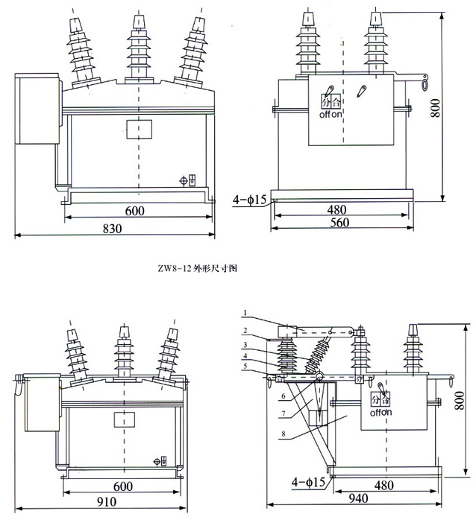
1.接触刀片 2.触头 3.绝缘拉杆 4.支柱 5.隔离开关操作手柄 6.转轴 7.隔离开关支架 8.断路器

